Práctica dirigida 04

1. Localizar los ficheros redolog de la BD. ¿Cuántos grupos hay y cuántos miembros tiene cada grupo? ¿están correctamente distribuidos?

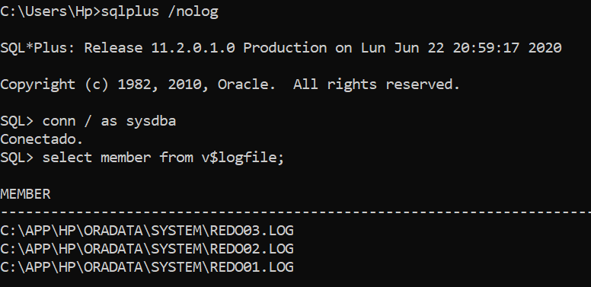  
“imagen01”

Primero conectamos con nuestra base de datos y luego ejecutamos el comando que se muestra en la imagen01 para poder visualizar la ubicación de los archivos REDO LOG.  
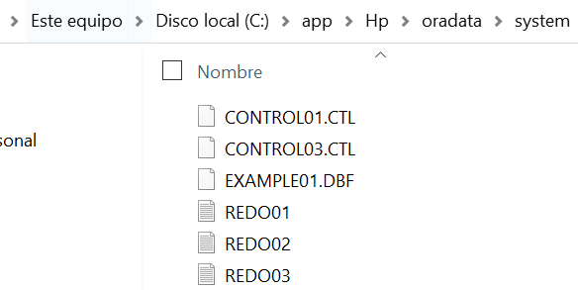  
“imagen02”  
Claramente vemos que se encuentran en esa carpeta. Hay 3 grupos con 1 miembro en cada 1.

1. Comprobar el fichero redo log activo (CURRENT). ¿Qué ocurre al forzar un "log switch"? ¿y al forzar un checkpoint?

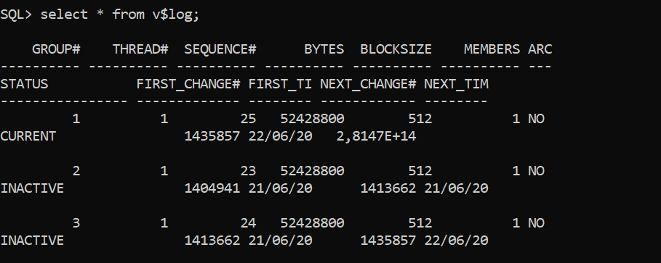  
“imagen03”

Nos muestra 3 grupos, en nuestro caso el numero de secuencia es 25, los bytes 52mb aproximadamente y los miembros (en el grupo 1 hay un miembro, en el grupo 2 hay un miembro y en el grupo 3 hay un miembro) en total son 3.

Nuestro primer grupo esta activo actualmente y el grupo 2 y 3 están inactivos.

Para trabajar en el grupo 1 se debe hacer un switch para que este este inactivo ya que no se puede trabajar en un grupo mientras esta activo, el switch hará que el siguiente grupo se active.

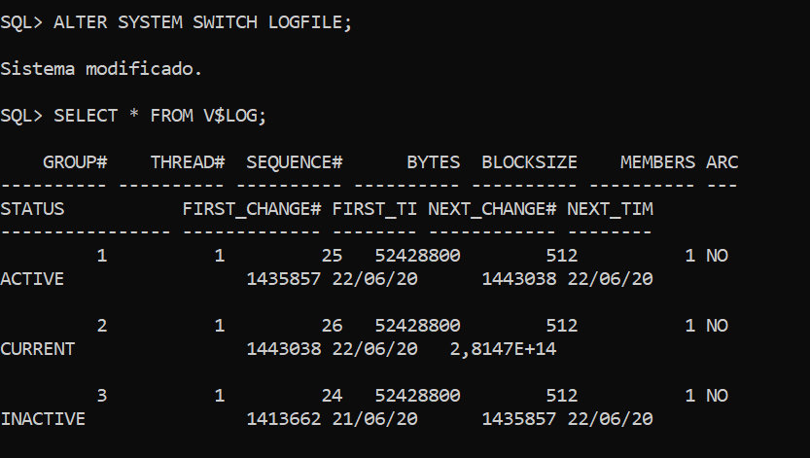  
“imagen04”

Claramente se puede observar que el grupo 2 pasa a ser activado por el swich forzado y el ACTIVE significa que el checkpoint está a punto de terminar.

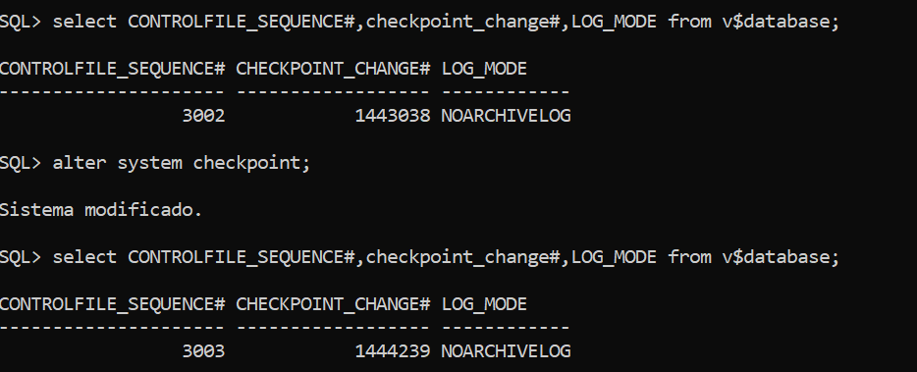  
“imagen05”

Aquí observamos como sigue la secuencia del checkpoint del 3002 a 3003 en caso de nuestra computadora.

1. Añade un miembro más a cada grupo: “/u03/oradata/$ORACLE_SID/redo11.log”, “/u03/oradata/$ORACLE_SID/redo12.log”, “/u03/oradata/$ORACLE_SID/redo13.log”.

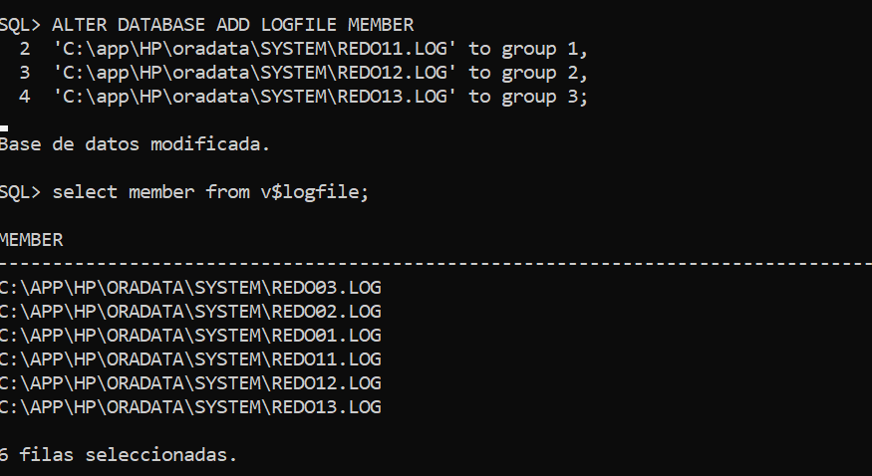  
“imagen06”

Luego de ejecutar el comando señalando podemos observar como añadimos uno archivo REDO LOG a cada grupo. Inicialmente teníamos solo 3 y ahora tenemos 6 archivos .LOG

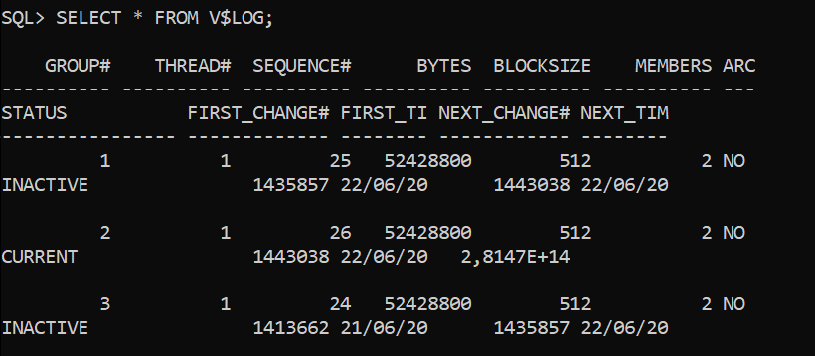  
“imagen07”

Ahora podemos observar que en el grupo 1 ,2 y 3 tienen ahora 2 miembros cada uno.

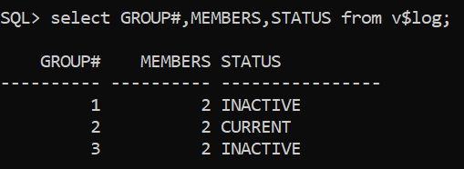  
“imagen08”

Ahí podemos ver de formas mas clara como se ve que cada grupo ahora tienen 2 grupos y que el único que esta activo es el grupo 2 y la información que se grabe se esta grabando como un espejo de forma paralela en el archivo 02 y el archivo 12.

1. Añade un grupo más (grupo 4), con dos miembros de 4M:

/u03/oradata/$ORACLE_SID/redo04.log y /u04/oradata/$ORACLE_SID/redo14.log. Añade 2 grupos más (grupo 5 y 6), con las mismas características.

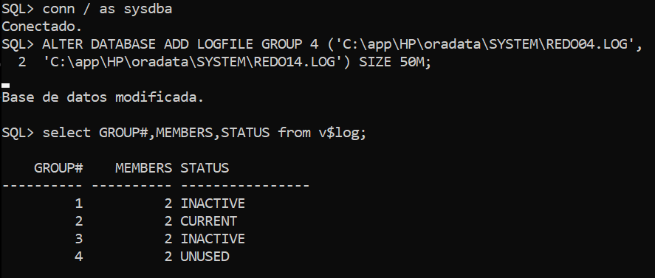  
“imagen09”

Añadimos un nuevo grupo 4 con dos miembros (el 04 y el 14) que no esta todavía en uso ya que recién ha sido creado. Tener en cuenta que lo creamos con 50mb ya que los otros grupos tienen aproximadamente 50mb, aunque también se puede crear un grupo con menos megas como mostraremos a continuación.

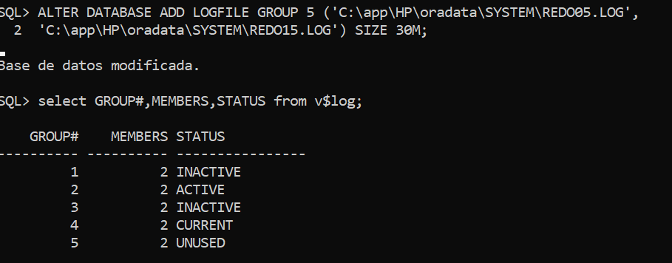  
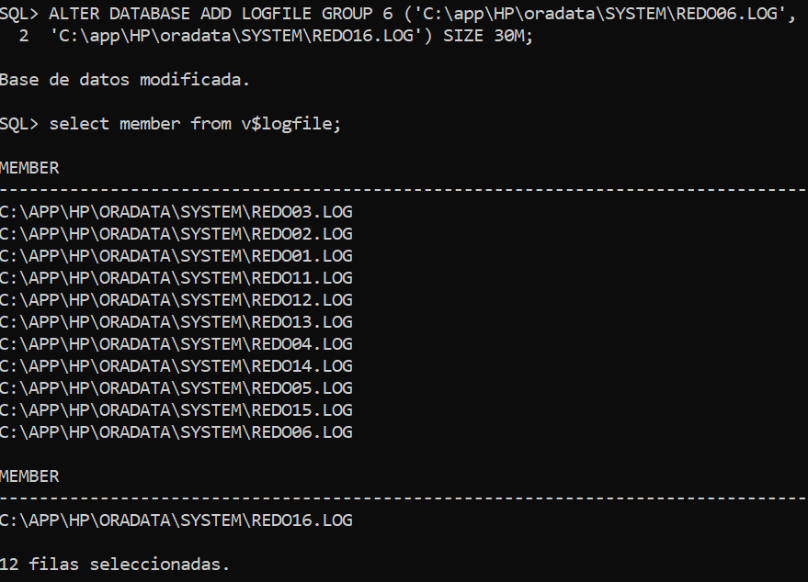  
“imagen10”

Y ya está creada el quinto y sexto grupo con un peso máximo de 30mb y en total tenemos 6 archivos nuevos creados.

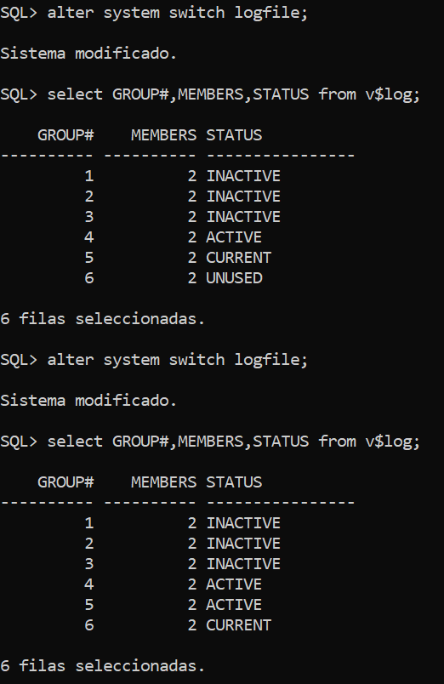  
“imagen11”

Luego hacemos los switch que sean necesarios para poder activar los demás grupos.

1. Elimina los miembros del grupo 1, de uno en uno. ¿Qué ocurre al eliminar el

último?. Borrar los grupos 1, 2 y 3. ¡¡¡ Ojo con borrar el redo log activo(current) !!!

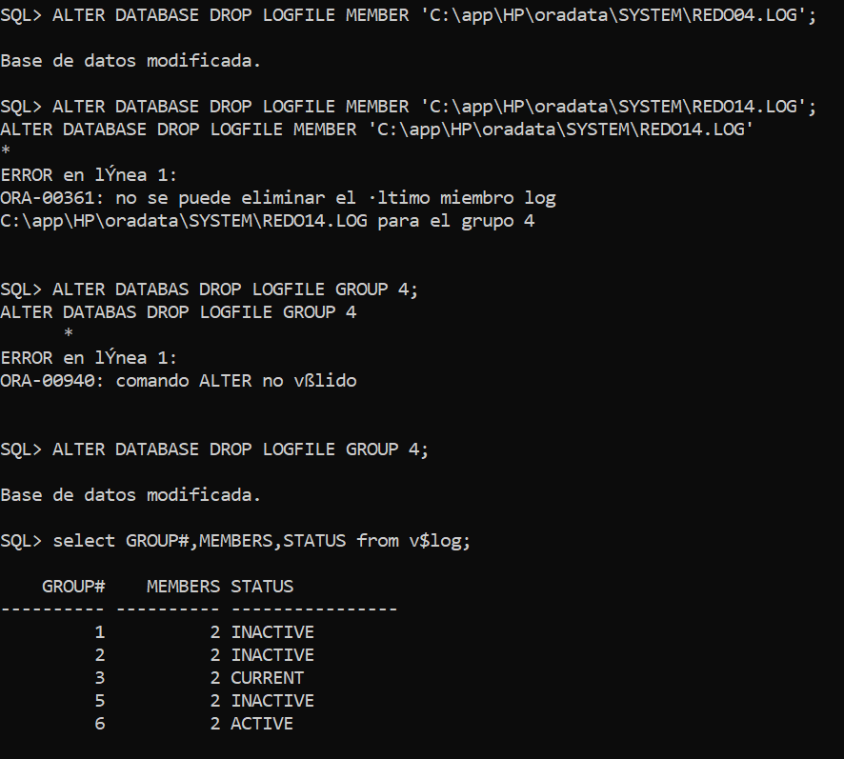  
“imagen12”

Borramos el grupo 4 pero de la base de datos pero si nos vamos directamente a la carpeta se encuentra físicamente ahí ya que solo se ha sacado de la base de datos mas no ha sido eliminado del computador.

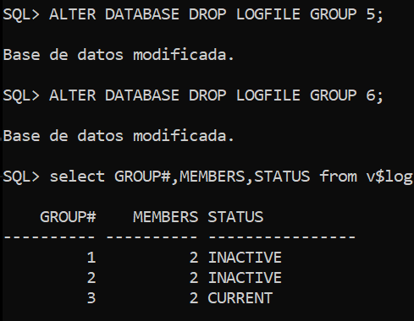  
“imagen13”

Finalmente tenemos borrados los archivos restantes (solo borro los que recién he creado para no estar perjudicado por si aparece un error en ejecutar futuros comandos).

1. Cambiar el nombre de los miembros de redo de los grupos 4, 5 y 6; a redo1a.log, redo1b.log, redo2a.log, redo2b.log, redo3a.log, redo3b.log.

